Министерство науки и высшего образования РФ
ФГБОУ ВО «Сибирский государственный автомобильно-дорожный университет (СибАДИ)»
Кафедра «Автоматизация производственных процессов и электротехника»

ЗАДАНИЕ НА КУРСОВУЮ РАБОТУ
по дисциплине «Проектирование систем автоматизации и управления»

Студент
 |  | группа |  |  |  | ФИО

Тема работы – Синтез системы автоматического управления.
Задание – Синтез регулятора по каналу управления для заданных требований по устойчивости и качеству.
Исходные данные к проекту:
- Математическая модель САУ в виде структурной схемы, с известными передаточными функциями и коэффициентами, входящими в них:
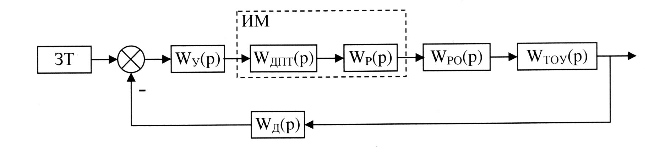

Структурная схема САУ
Передаточные функции элементов САУ:
W_{у}(p) = 0,6; W_{им}(р) = 1,6/(0,2p+1); W_{д}(р) = 1,5; W_{ро}(р) = 0,25;
$$W_{\text{тоу}}\left(p\right)=\frac{0,\text{0007503}p+0,\text{003512}}{p^{2}+0,\text{127}p+0,\text{003775}}\text{.}$$

- Требования к САУ:
  - Статическая ошибка – не более 0,05%;
  - Запас устойчивости по амплитуде ΔL – не менее 15 дБ;
  - Запас устойчивости по фазе Δϕ – не менее 45°;
  - Максимальное перерегулирование σ – не более 10%;
  - Время переходного процесса t_{пп} – минимальное.
- Регулятор по каналу управления – идеальный ПИ регулятор (без запаздывания).
- Границы допустимых значений коэффициентов регулятора:
  - Коэффициент пропорциональной части k_{п} – от 1 до 9999;
  - Коэффициент интегральной части k_{и} – от 0,1 до 999,9.

Содержание расчетно-пояснительной записки (перечень подлежащих разработке вопросов):
Введение. Во введении необходимо объяснить задачу функционирования настраиваемой САУ.
- Определение зависимости статической ошибки САУ от коэффициентов регулятора.
Используя пакет расширения символьной математики MATLAB (Symbolic Math Toolbox), получить передаточную функцию замкнутой САУ. Прировняв p = 0 и подставив значения постоянных коэффициентов передаточных функций блоков получить функцию, связывающую установившееся значение на выходе из системы с коэффициентами регулятора. Построить график полученной зависимости. Показать на графике границы изменения коэффициентов регулятора, обусловленных требованием к статической ошибке САУ.
- Определение границ устойчивости САУ.
Используя пакет расширения MATLAB – SISO Design Tool, определить границы устойчивости САУ при условии: ΔL ≈ 0 дБ, при этом использовать метод замороженных коэффициентов (один коэффициент фиксируется, другой варьируется). Границы варьируемых коэффициентов регулятора принимать с учетом результатов предыдущего пункта исследований. Построить график границ устойчивости САУ.
- Определение граничных кривых для требуемых запасов устойчивости и допустимых значений коэффициентов регулятора.
Используя пакет расширения MATLAB – SISO Design Tool, определить граничные кривые для требуемых запасов устойчивости. Добавить полученный график на график границ устойчивости, дополнить его граничными кривыми допустимых значений коэффициентов регулятора.
- Определение оптимальных значений коэффициентов регулятора по качественным требованиям к САУ.
Используя пакет расширения MATLAB – Simulink, определить зависимость времени переходного процесса и перерегулирования от коэффициентов регулятора. Границы варьируемых параметров определять исходя из графика граничных кривых, полученного в пп.3. Построить график полученных зависимостей. Определить сочетание коэффициентов, при которых выполняются требования к качеству САУ (t_{пп} → min, σ ≤ 10%).
Заключение
В заключении необходимо кратко указать полученные результаты.
Перечень графического материала:
- Зависимость статической ошибки САУ от коэффициентов регулятора;
- График граничных кривых для требований устойчивости;
- Зависимость времени переходного процесса от коэффициентов регулятора;
- Зависимость перерегулирования от коэффициентов регулятора;
Исходные литературные источники:
- Щербаков В.С., Руппель А.А., Глушец В.А. Основы моделирования систем автоматического регулирования и электротехнических систем в среде MATLAB и SIMULINK: Учебное пособие. – Омск: Изд-во СибАДИ, 2003. – 160 с.
Критерии оценки:
- оценка «отлично» выставляется, если соблюдались сроки выполнения заданий курсовой работы; соблюдены требования к оформлению работы; при защите работы уверенно ответил на три вопроса по тематике работы; при верном оформлении студентом всей графической части.
- оценка «хорошо» - если соблюдались сроки выполнения заданий курсовой работы; соблюдены требования к оформлению работы; при защите работы уверенно ответил на один-два вопроса по тематике работы; при верном оформлении всей графической части.
- оценка «удовлетворительно» - если соблюдены требования к оформлению работы; при защите работы студент уверенно ответил на один-два вопроса по тематике работы; при неполном оформлении графической части
- оценка «неудовлетворительно» при несоблюдении указанных выше требований.

